平台介绍

登录方法

用户登录
第一步：老师通过学校官网，在网站最下面点击【师生事务大厅】，进入登录页面，如下图所示：
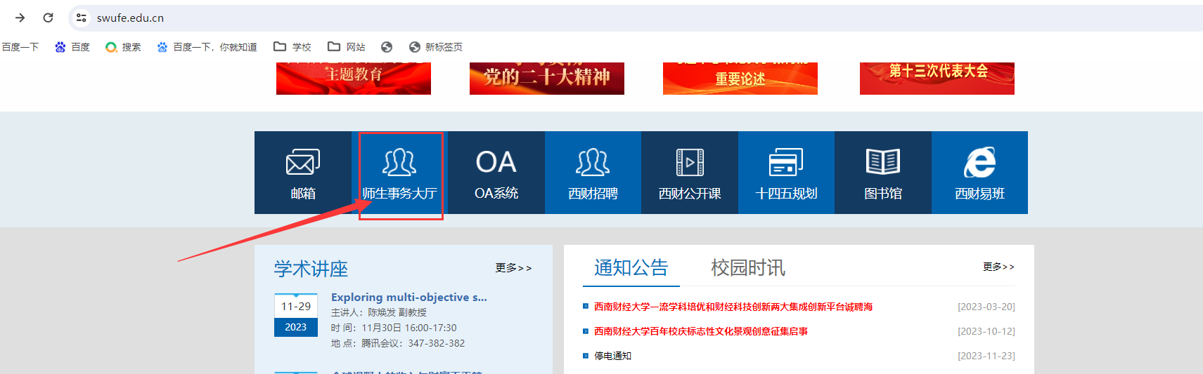
第二步：输入统一认证账号密码，进入【师生事务大厅】，如下图所示：
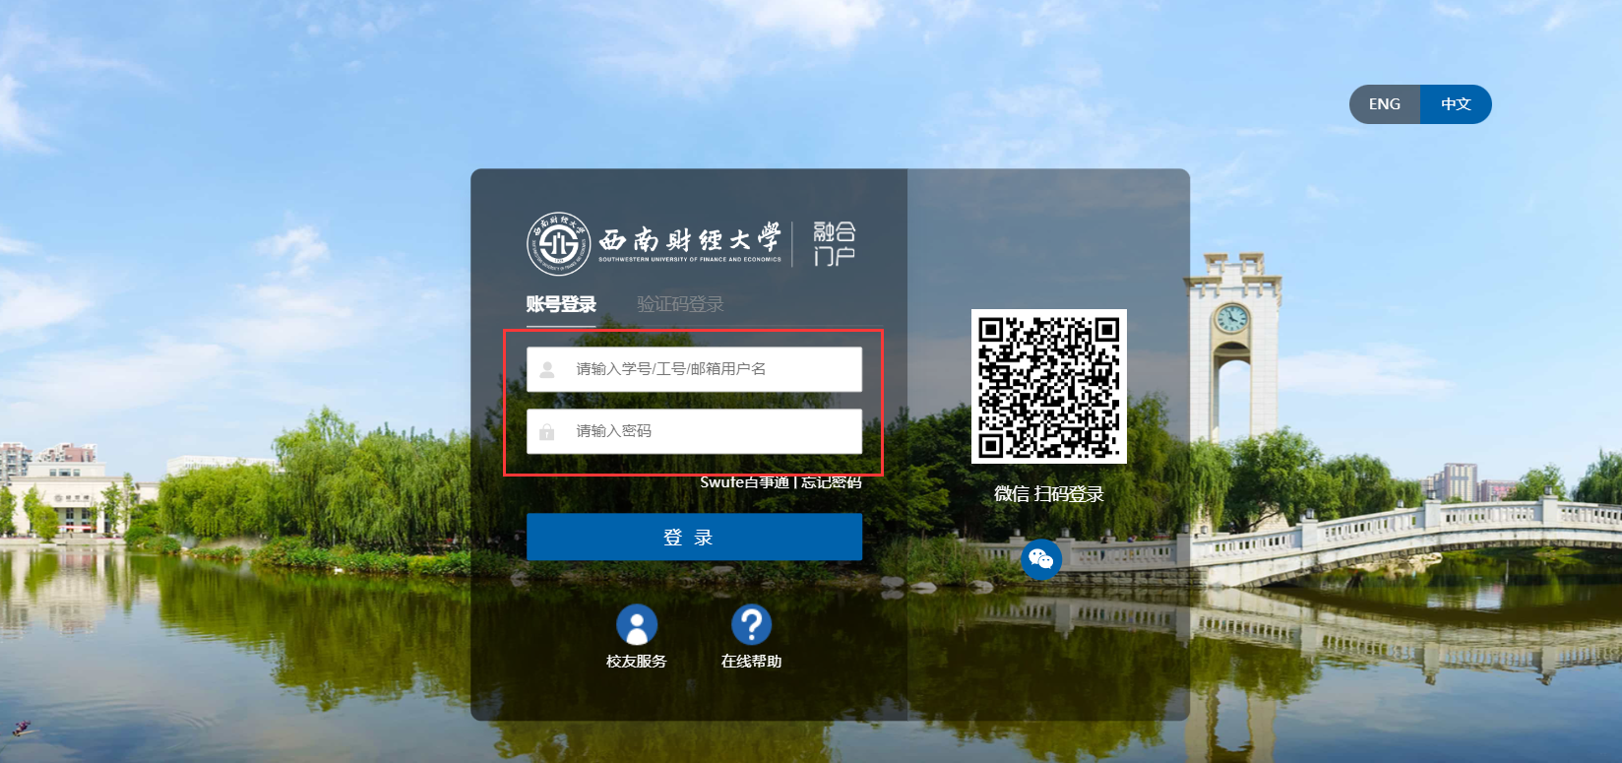
第三步：进入“师生事务大厅”后，点击【办事大厅】，通过搜索，找到【国资管理系统】，点击【在线办理】，进入国资管理系统，如下图所示：
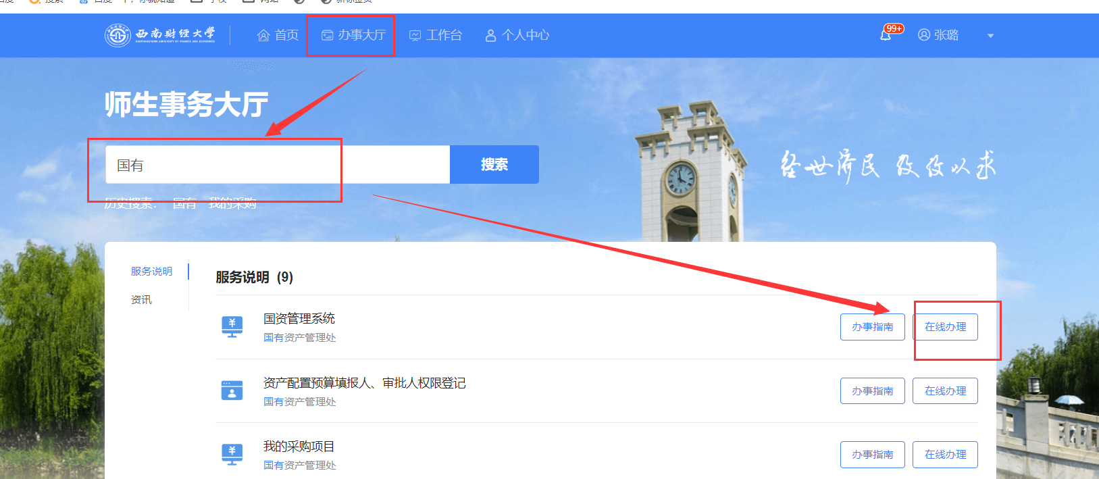
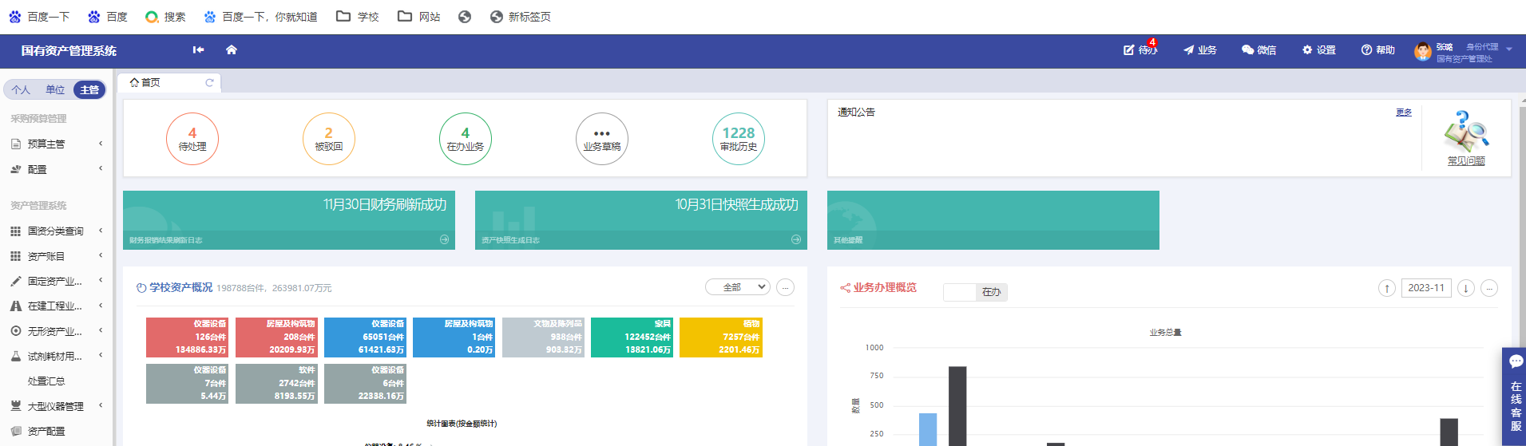

固定资产年初预算申报
以如下场景为例，演示说明填写步骤：
例如：国有资产管理处现在需要申报固定资产年初预算，场景如下：
申报内容为：台式电脑3台、复印机2台件、办公桌4张。

业务办理过程
第一步：单位资产管理员登录系统后，点击【单位】-【项目申报汇总】-【新增项目】，进入项目填写页面，如下图所示：
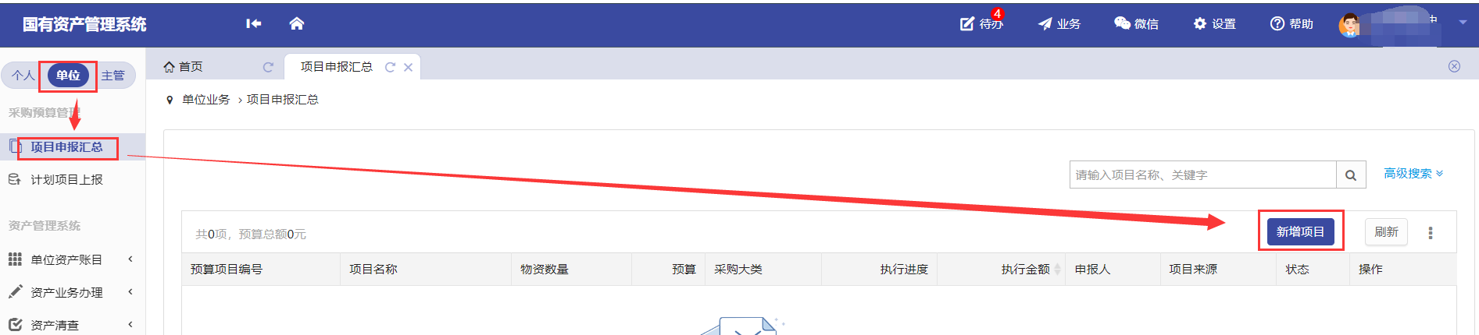

第二步：填写项目信息，在经费号中输入“国有”，选择查询出来的经费，填写完成后点击“下一步”，如图所示：
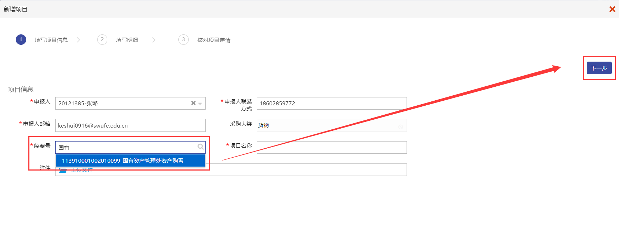
- 填写说明：
- 带 * 的项为必须填写的项！
- 经费号：经费号填写一定要填写自己单位的资产购置经费。
- 项目名称：项目名称会自动获取经费的名称，例如：国有资产管理处购置经费。

第四步：先添加台式计算机，点击“新增”或者批量导入，如下图所示：
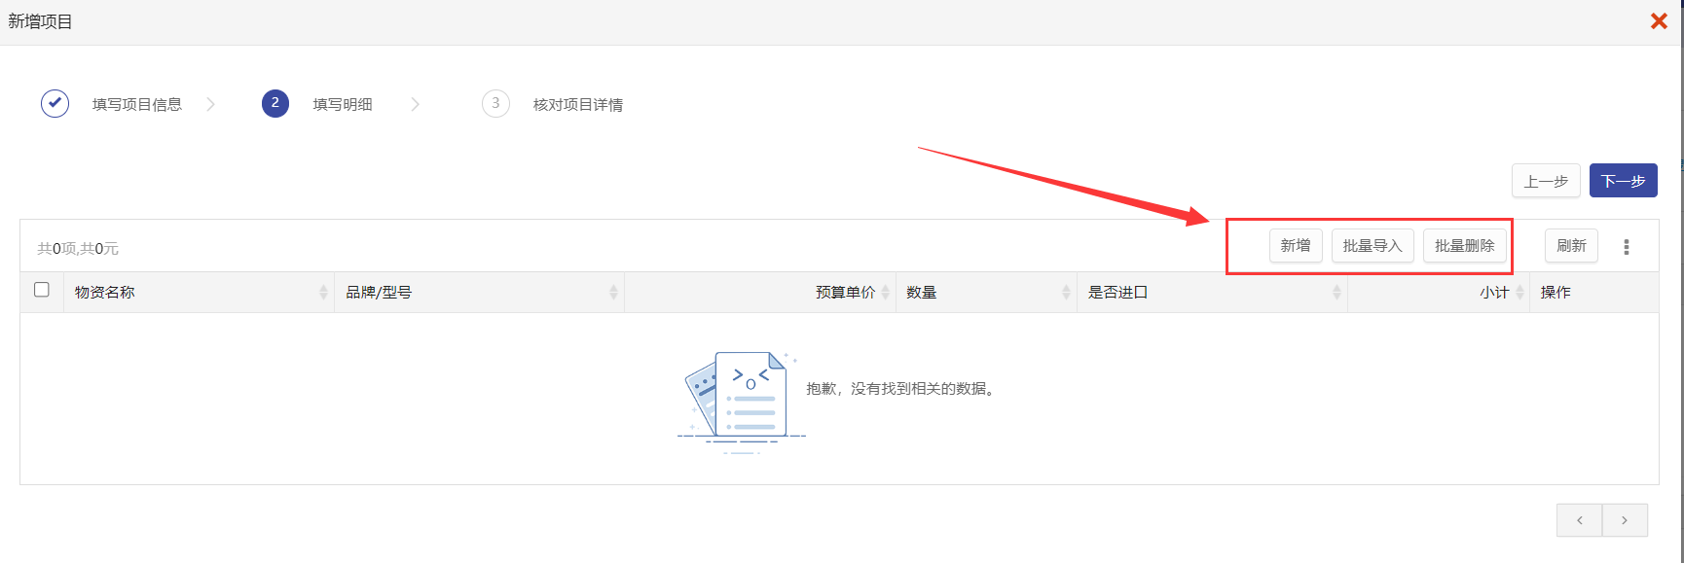
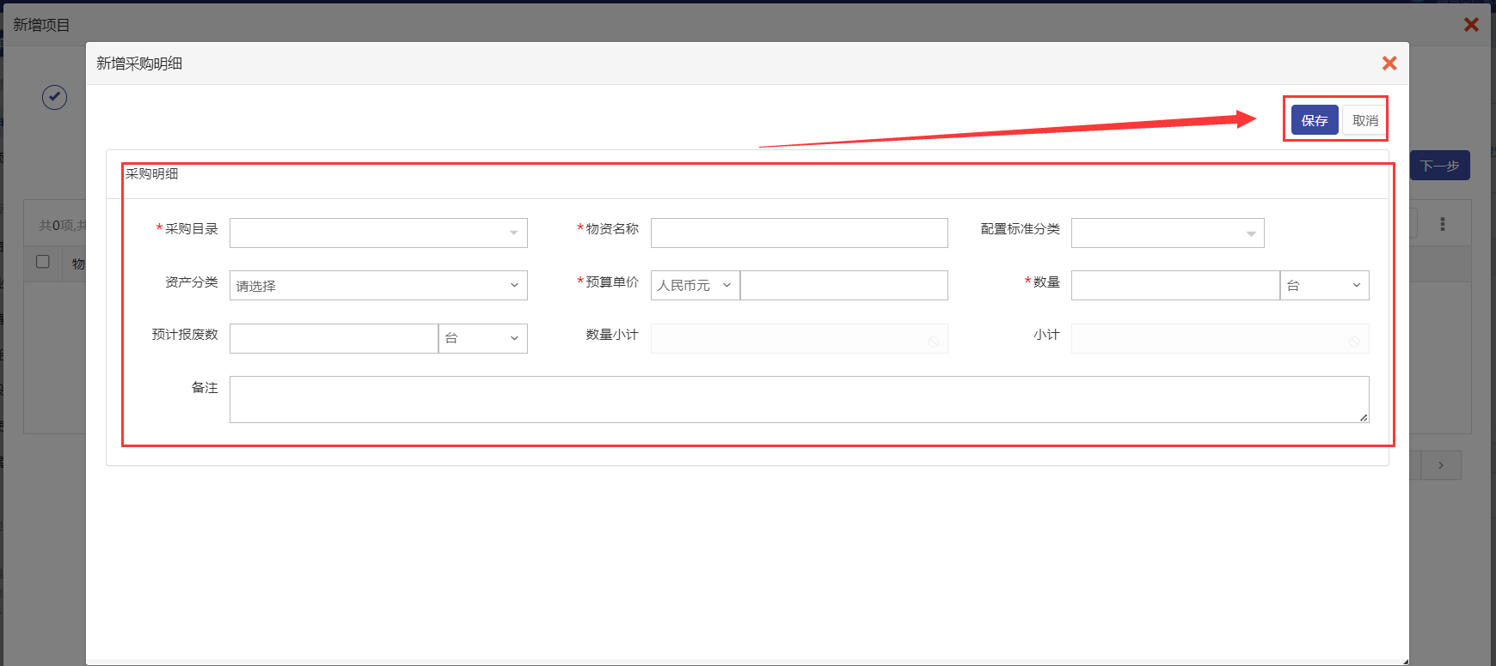
第五步：在采购目录中输入“台式”或者直接选择要填写的采购品目，填写配置标准分类、预算单价、数量等信息；填写完成后点击“保存”，如下图所示：
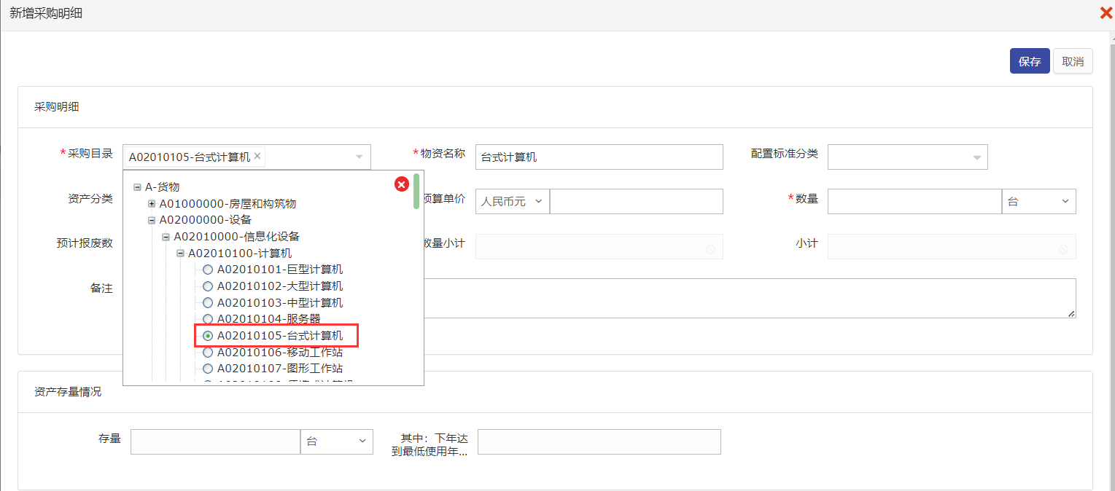
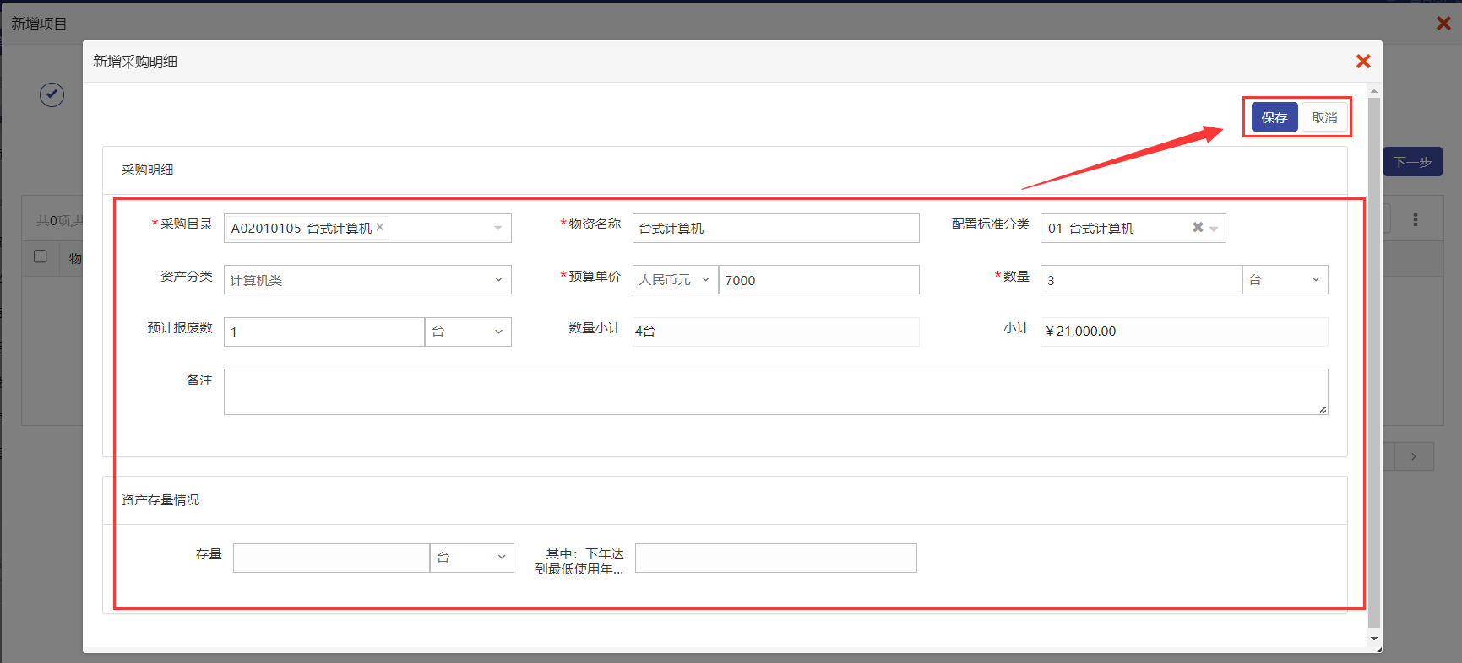
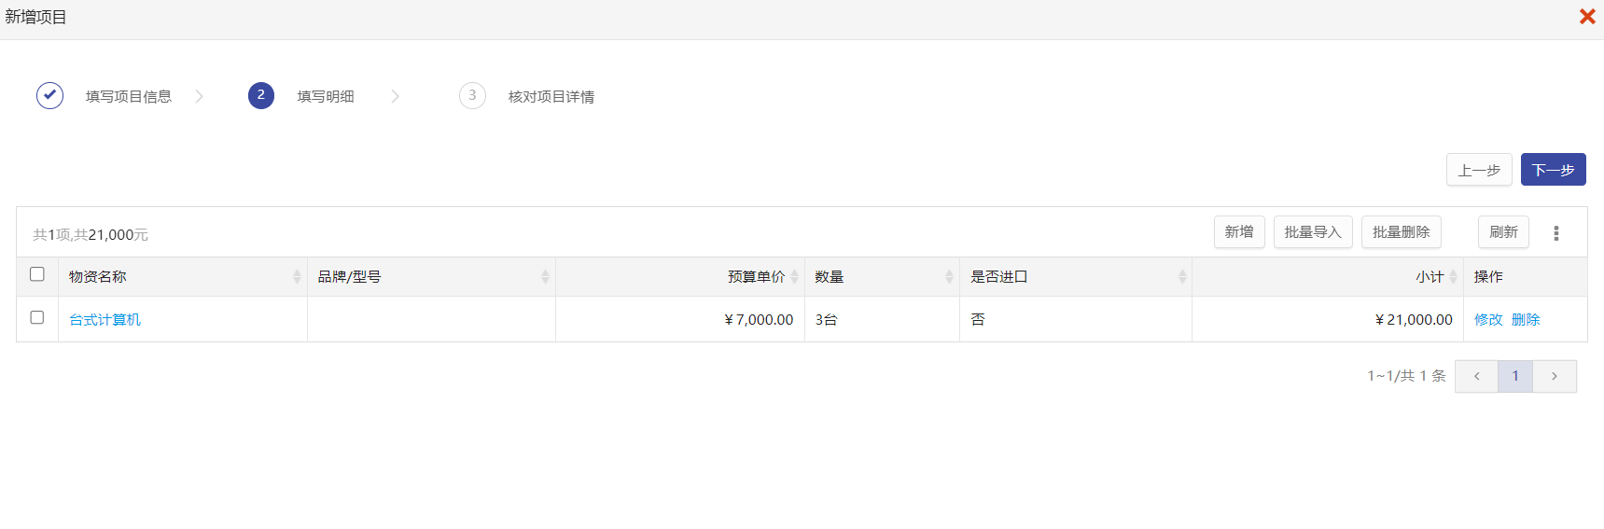
第六步：再点击“新增”，添加复印机；如下图所示：
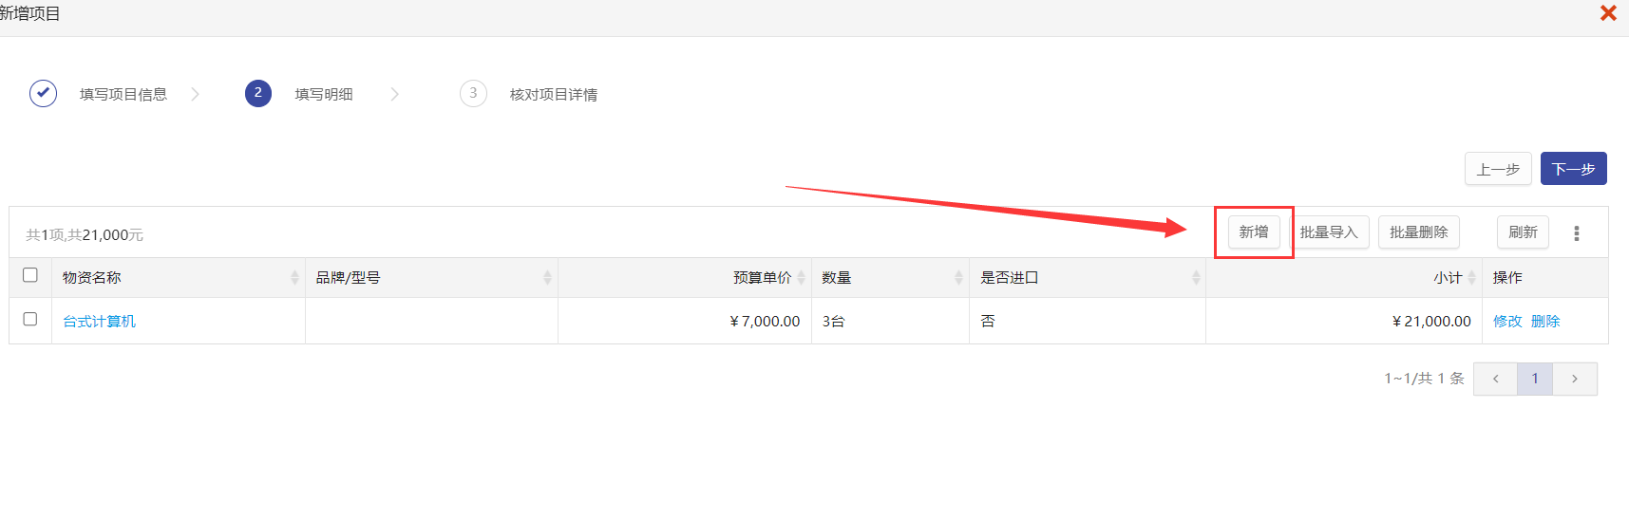
第七步：在采购目录中输入“复印机”或者直接选择“复印机”的采购品目，填写配置标准分类、预算单价、数量等信息；填写完成后点击“保存”，如下图所示：
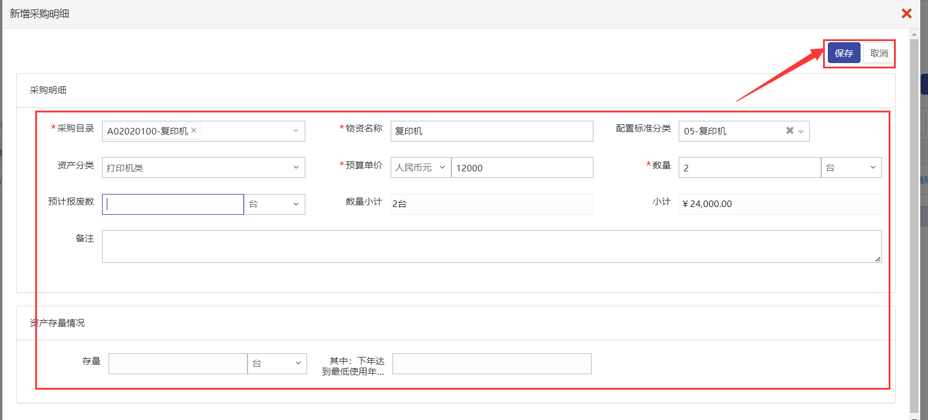
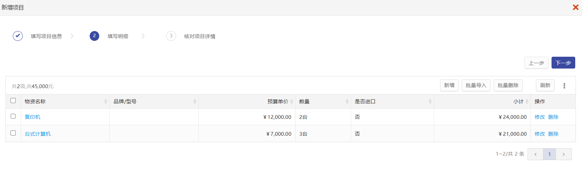
第八步：再一次点击“新增”，添加办公桌；如下图所示：
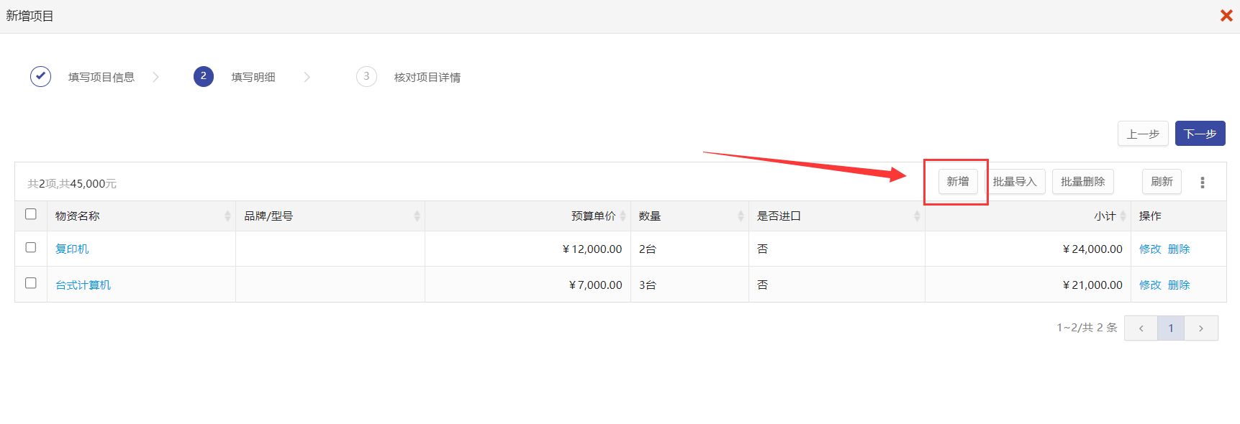
第九步：在采购目录中输入“办公桌”或者直接选择“办公桌”的采购品目，填写预算单价、数量等信息；填写完成后点击“保存”，如下图所示：
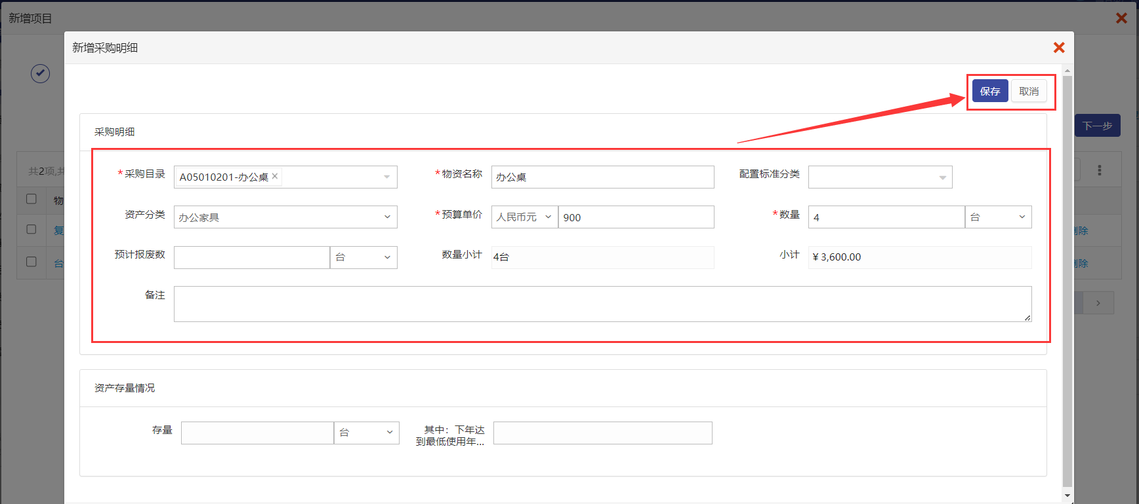
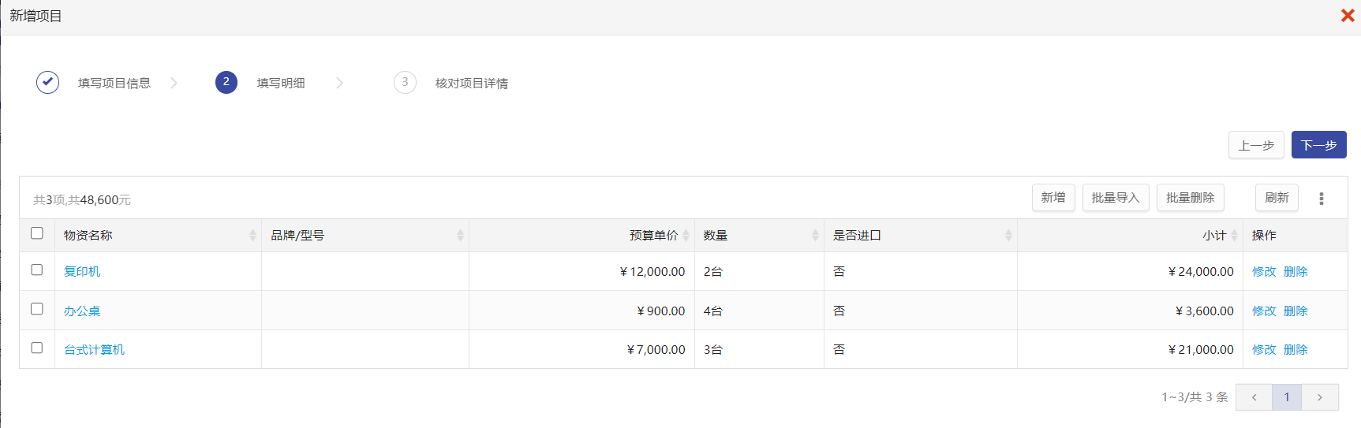
第十步：三类资产添加完成后，点击“下一步”进入核对页面，核对无误后，点击“提交”，进入审核流程，若核对发现有误，点击“上一步”，进行修改；
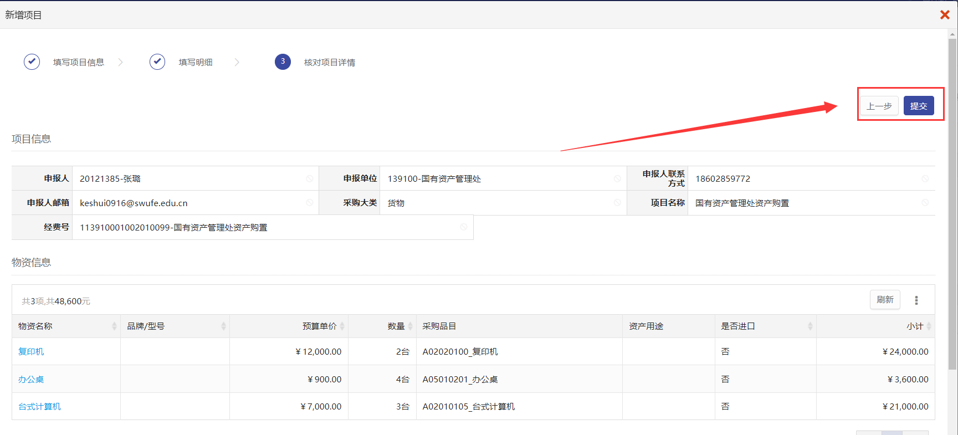
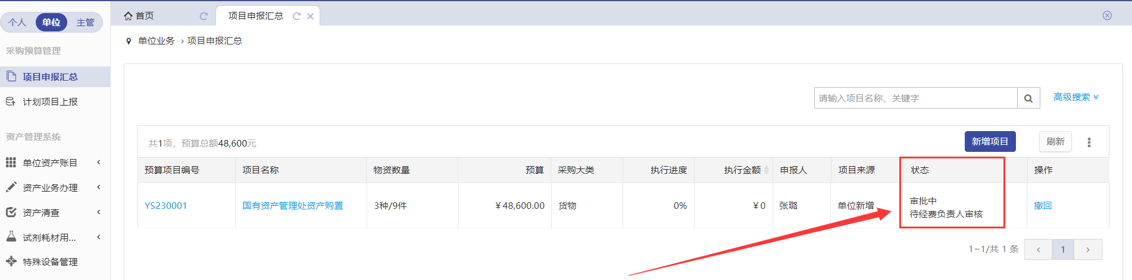

经费负责人审核
第一步：经费负责人登录系统后，点击【待办】，找到需要审核的业务，点击【处理】，进入审核页面，如下图所示：
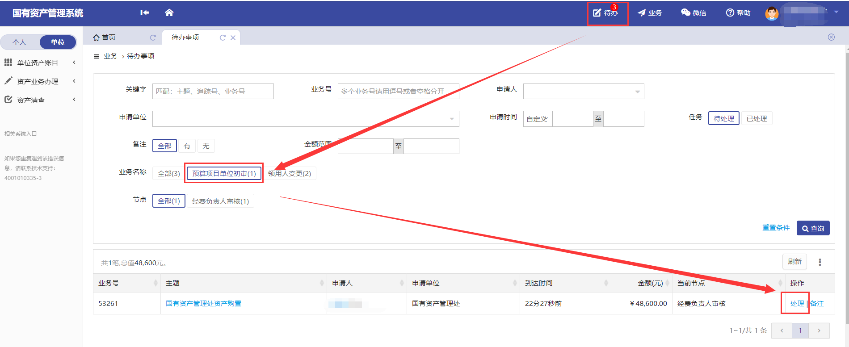
第二步：进入审核页面后，根据填写内容逐一审核，若审核无误，点击【批准】，填写批准意见通过；若发现有误，点击【驳回】并写明驳回意见，如下图所示：
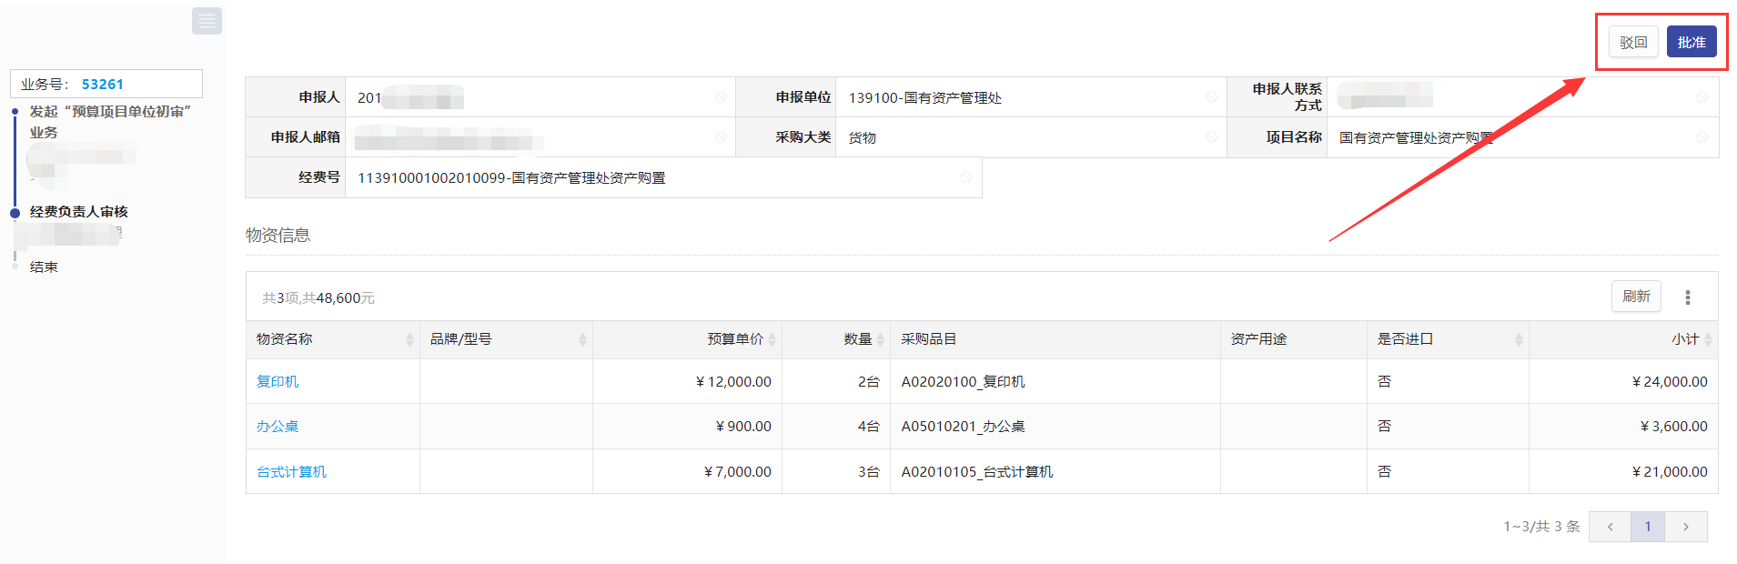
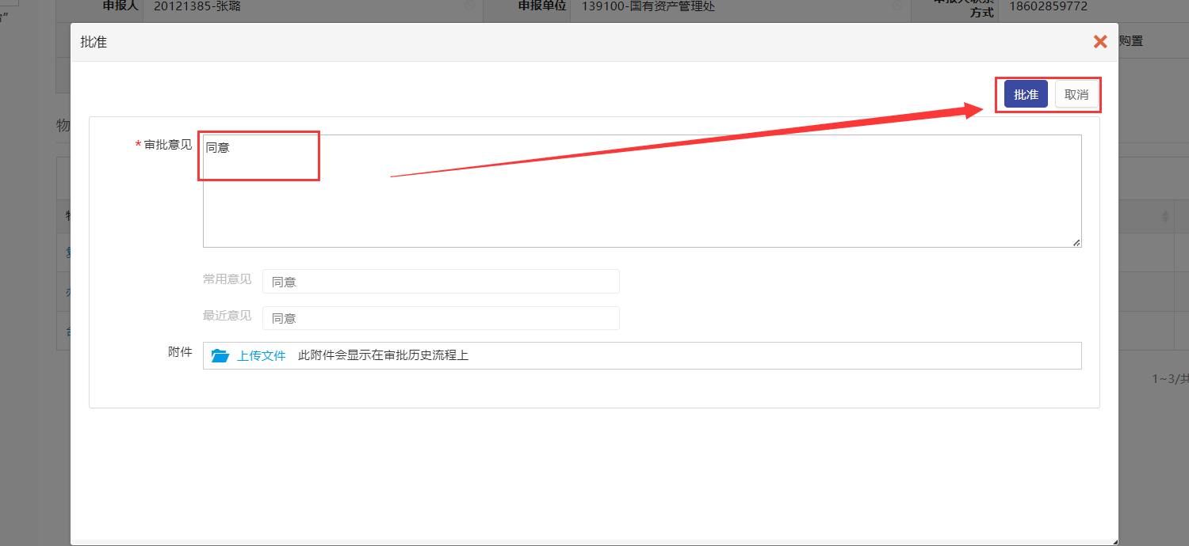

固定资产年初预算上报至国有资产管理处
第一步：经费负责人审核通过后，单位资产管理员点击左侧上方的【单位】-【计划项目上报】-【发起项目上报】，选择需要上报的计划，点击【立即上报】，如下图所示：
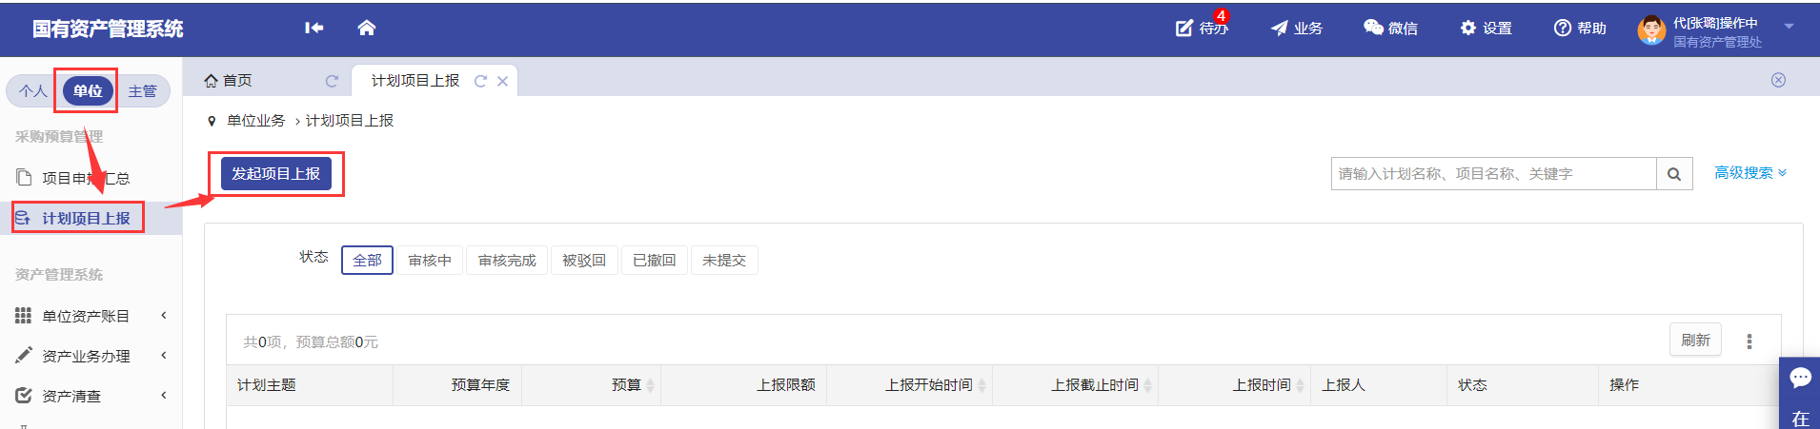
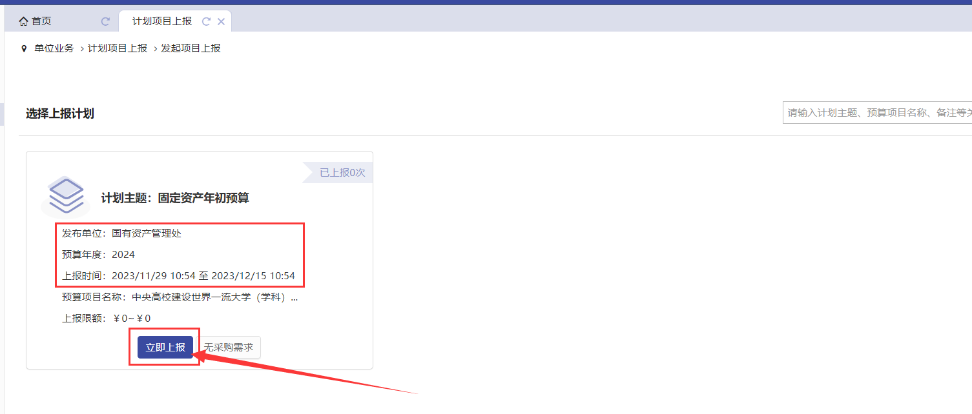
第二步：进入上报界面后，系统会自动将需要上报的资产查询展示出来，若确认无误，全部都是要上报的，点击右下角的“提交”；若部分资产不需要上报，则选择对应资产，点击右侧的“移除”，再点击“提交”；如下图所示：
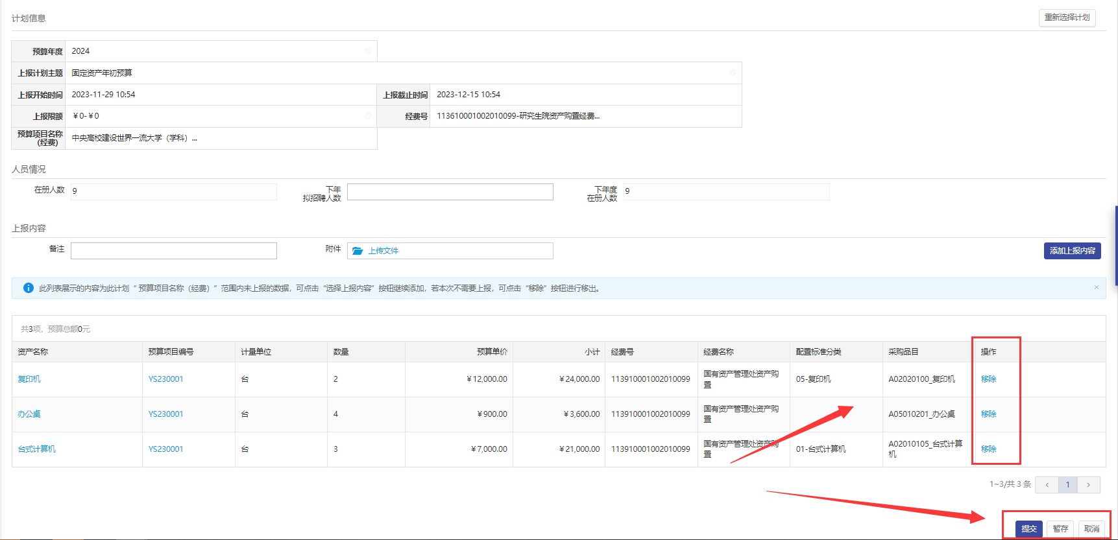
- 注意说明：
提交后，系统会根据规则校验，可能会出现超配情况，需要填写相关的辅助说明材料，填写完成后，点击“提交”，进入审核流程；如下图所示：
- 单价超配：根据《中央行政单位通用办公设备家具配置标准》中每个分类的单价上限为基准，申请的资产单价超过该基准，则为单价超配。
- 数量超配：根据《中央行政单位通用办公设备家具配置标准》中每个分类的数量上限为基准，若申请单位中该分类的存量资产数量超过该基准，则为数量超配。
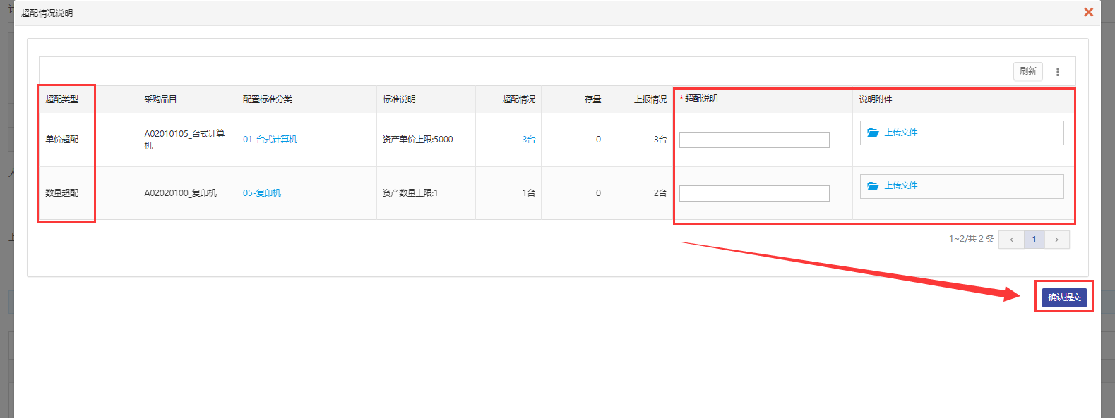
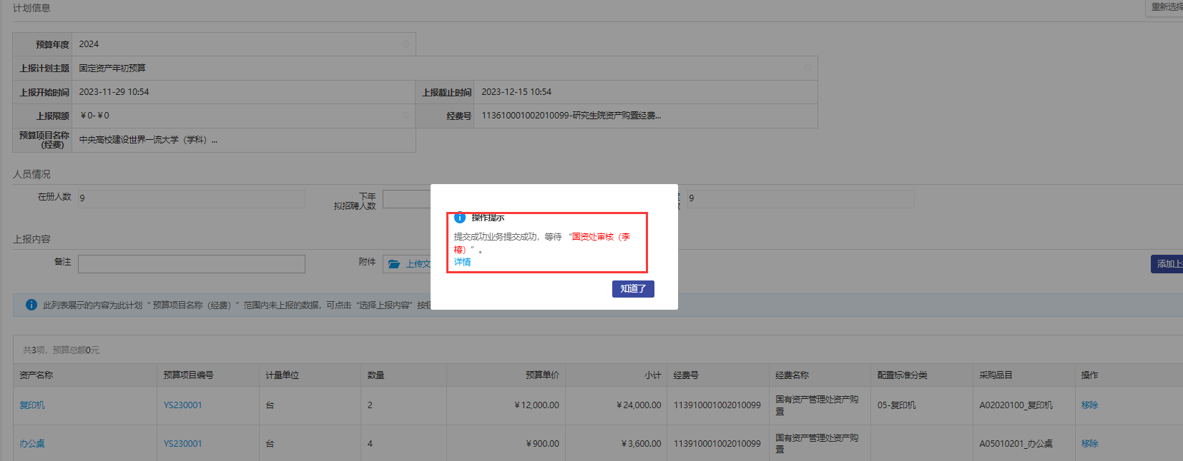
第三步：国资处审核完成后，表示本单位固定资产年初预算申报完成。等到后续通知即可。

